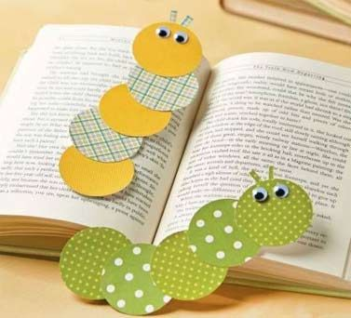
„…Nie zaginaj rogów,
używaj zakładki,
na półce mnie stawiaj,
dbaj o me okładki…”

Z okazji Międzynarodowego Miesiąca Bibliotek Szkolnych ogłaszamy konkurs na najładniejszą „Zakładkę do książki”.

REGULAMIN KONKURSU NA ZAKŁADKĘ DO KSIĄŻKI
Cele konkursu:
- zainteresowanie dzieci książką,
- kształtowanie szacunku do książki i zachęcanie do dbania o jej wygląd,
- rozwijanie zdolności manualnych, plastycznych dzieci,
- rozwijanie wyobraźni twórczej dzieci,
- popularyzacja literatury.

Kategorie:
- klasy I - III
- Klasy IV - VI
- Klasy VII-VIII
Kryteria oceny prac:
- pomysłowość,
- oryginalność ujęcia tematu,
- estetyka wykonania pracy,
- samodzielność wykonania.
Ważne terminy:
- prace składamy w bibliotece szkolnej w Raniżowie do dnia 10.11.2022r.
- ogłoszenie wyników nastąpi w drugiej połowie listopada 2022 r.
Ważne informacje:
- zadaniem uczestników jest wykonanie zakładki do książki,
- praca może być wykonana dowolną techniką (np. rysunek, malarstwo, kolaż, techniki mieszane itp.),
- mogą być użyte dowolne płaskie materiały nie brudzące i nie niszczące książki,
- kształt pracy dowolny,
- każdy uczestnik może dostarczyć tylko jedną indywidualnie wykonaną pracę,
- organizator nie zwraca prac dostarczonych na konkurs,
- przy każdej pracy należy umieścić karteczkę z następującymi informacjami: imię
i nazwisko autora projektu, klasę, nazwę szkoły,
- laureaci otrzymają dyplomy i nagrody rzeczowe.
Serdecznie zapraszamy

